МИНИСТЕРСТВО НАУКИ И ВЫСШЕГО ОБРАЗОВАНИЯ РОССИЙСКОЙ ФЕДЕРАЦИИ

Сыктывкарский лесной институт (филиал)

федерального государственного бюджетного образовательного

учреждения высшего образования

«Санкт-Петербургский государственный лесотехнический

университет имени С.М. Кирова» (СЛИ)

УТВЕРЖДАЮ
Директор
________________________Л. А. Гурьева
«_____»_______________________2019 г.

РАБОЧАЯ ПРОГРАММА УЧЕБНОЙ ДИСЦИПЛИНЫ

«Автоматизированные расчеты сооружений», Б1.В.01

Наименование ООП ВО: «Промышленное и гражданское строительство»
Направление подготовки: 08.03.01 «Строительство»
Направленность (профиль): «Промышленное и гражданское строительство»
Программа подготовки: бакалавриат
Форма обучения: очная, заочная
Факультет: лесного и сельского хозяйства
Кафедра: агроинженерия, электро- и теплоэнергетика
Год начала подготовки: 2019

Курс (заочная): 3 Курс (очная): 3

Общая трудоемкость в ЗЕТ – 8, часах – 288

Форма контроля: зачет, экзамен, контрольная работа (2)

Сыктывкар 2019

Рабочая программа составлена с учетом требований Федерального государственного образовательного стандарта высшего образования (ФГОС ВО 3++) по направлению подготовки 08.03.01 «Строительство», утвержденного приказом Министерства образования и науки РФ 31.05.17 г. № 481, а также примерной основной образовательной программы высшего образования, внесенной в реестр ПООП ВО «____» ____ г.

рассмотрена и утверждена на заседании кафедры __________ 2019 г., протокол № ___.

Разработчик доцент кафедры АИ,ЭиТЭ___________________________
(должность, кафедра) (подпись) (Ф.И.О.)

Зав. кафедрой профессор кафедры АИ,ЭиТЭ_______________________ Ю. Я. Чукреев
(должность, кафедра) (подпись) (Ф.И.О.)

Зав. выпускающей
кафедрой ЛА, СиЗ __________________________________________Е. И. Паршина
(название кафедры) (подпись) (Ф.И.О.)

Декан ФЛиСХ _____________________________________________Т. В. Попова
(название факультета) (подпись) (Ф.И.О.)

1. Цели и задачи дисциплины:
Цель дисциплины: подготовка бакалавра, владеющего основными методами автоматизированного расчета и проектирования строительных конструкций в программном комплексе SCAD Office.

Задачи: В результате изучения дисциплины студент должен иметь представление о возможностях современных программных и технических средств, применяемых для автоматизации расчетов строительных конструкций.
В результате изучения курса студент должен знать:
- основные расчетные методы, используемые для автоматизированного проектирования;
- библиотеки конечных элементов современных вычислительных комплексов, применяемых в России и за рубежом;
- принципы формирования расчетных схем конструкций, частей зданий и сооружений;
- особенности работы с вычислительным комплексом SCAD Office;
- правила составления исходных данных для расчетов строительных конструкций;
- правила интерпретации результатов расчетов.
2. Место дисциплины в структуре ООП:
Дисциплина «Автоматизированные расчеты сооружений» относится к части учебного плана, формируемой участниками образовательных отношений.
Дисциплина основывается на результатах освоения следующих дисциплин: математика, физика, теоретическая механика, техническая механика, сопротивление материалов.
Полученные студентами при изучении дисциплины знания, умения и навыки необходимы в профессиональной деятельности.

3. Перечень планируемых результатов обучения по дисциплине, соотнесенных с планируемыми результатами освоения образовательной программы
Процесс изучения дисциплины направлен на формирование следующих компетенций и индикаторов их достижений:
3.1. Профессиональные компетенции выпускника и индикаторы их достижений
Задача ПД | Объект или  область знания | Категория  профессиональных  компетенций | Код и наименование  профессиональной  компетенции | Код и наименование индикатора достижения профессиональной компетенции, в процессе изучения дисциплины
1 | 2 | 3 | 4 | 5
Тип задач профессиональной деятельности: технологический
Организация и обеспечение качества результатов технологических процессов  Организация и обеспечение качества результатов технологических процессов | здания,  сооружения  промышленного  и гражданского  назначения |  | ПК-1 Способен разрабатывать проекты производства работ | ПК-1.3 Пользуется компьютером с применением специализированного программного обеспечения  ПК-1.4 Применяет методы расчета конструкций зданий и сооружений

4. Объем дисциплины и виды учебной работы
Общая трудоемкость дисциплины составляет 8 зачетных единиц
Очная форма:
Вид учебной работы | Всего часов |  | Всего
Вид учебной работы | 5 семестр | 6 семестр
Контактная работа обучающихся с преподавателем (всего) | 40,15 | 41,25 | 81,4
В том числе: | -
Лекции | 8 | 8 | 16
Лабораторные работы (ЛР) | 32 | 32 | 64
Практические занятия (ПЗ) | - | -
Другие виды контактной работы | 0,15 | 1,25 | 1,4
Прием зачета | 0,15 |  | 0,15
Консультация перед экзаменом |  | 1 | 1
Прием экзамена |  | 0,25 | 0,25
Самостоятельная работа (всего) | 67,85 | 104 | 171,85
Часы на контроль (зачет/ экзамен) | - | 34,75 | 34,75
Общая трудоемкость час | 108 | 180 | 288
Зачетные Единицы Трудоемкости | 3 | 5 | 8

Заочная форма:
Вид учебной работы | Всего часов |  | всего
Вид учебной работы | 5 семестр | 6 семестр
Контактная работа обучающихся с преподавателем (всего) | 16,15 | 13,25 | 29,4
В том числе: | -
Лекции | 4 | - | 4
Лабораторные работы (ЛР) | 12 | 12 | 24
Практические занятия (ПЗ) | - | -
Другие виды контактной работы | 0,15 | 1,25 | 1,4
Прием зачета | 0,15 |  | 0,15
Консультация перед экзаменом |  | 1 | 1
Прием экзамена |  | 0,25 | 0,25
Самостоятельная работа (всего) | 88 | 159 | 247
Часы на контроль (зачет/ экзамен) | 3,85 | 7,75 | 11,6
Общая трудоемкость час | 108 | 180 | 288
Зачетные Единицы Трудоемкости | 3 | 5 | 8

5. Содержание дисциплины
5.1. Темы (разделы) дисциплин и виды занятий для студентов очной формы обучения

№ п/п | Наименование темы (раздела)  дисциплины | Лекции | Лаборат.  занятия | Практич.  занятия. | Самост.  работа  студента | Контактная работа | Часы на контроль | Всего час. | Формируемые индикаторы компетенции
1 | Метод конечных элементов | 4 | 16 |  | 34 |  |  | 54 | ПК-1.3, 1.4
2 | Структура и функциональные модули вычислительного комплекса SCAD Office | 4 | 16 |  | 33,85 |  |  | 53,85 | ПК-1.3, 1.4
3 | Процессор и библиотека конечных элементов вычислительного комплекса SCAD Office | 4 | 11 |  | 35 |  |  | 50 | ПК-1.3, 1.4
4 | Графические средства формирования расчетной схемы конструкции, графический постпроцессор | 2 | 11 |  | 35 |  |  | 48 | ПК-1.3, 1.4
5 | Модули документирования результатов. Проектно-аналитические программы – сателлиты программы SCAD | 2 | 10 |  | 34 |  |  | 46 | ПК-1.3, 1.4
 | Прием зачета |  |  |  |  | 0,15 |  | 0,15 | ПК-1.3, 1.4
 | Консультация перед экзаменом |  |  |  |  | 1 |  | 1 | ПК-1.3, 1.4
 | Прием экзамена |  |  |  |  | 0,25 |  | 0,25 | ПК-1.3, 1.4
 | Часы на контроль (зачет/экзамен) |  |  |  |  |  | 34,75 | 34,75
 | итого | 16 | 64 |  | 171,85 | 1,4 | 34,75 | 288

5.2. Разделы дисциплины и виды занятий для студентов заочной формы обучения

№ п/п | Наименование темы (раздела)  дисциплины | Лекции | Лаборат.  занятия | Практич.  занятия. | Самост.  работа  студента | Контактная работа | Часы на контроль | Всего час. | Формируемые индикаторы компетенции
1 | Метод конечных элементов | 1 | 6 |  | 50 |  |  | 57 | ПК-1.3, 1.4
2 | Структура и функциональные модули вычислительного комплекса SCAD Office | 1 | 6 |  | 50 |  |  | 57 | ПК-1.3, 1.4
3 | Процессор и библиотека конечных элементов вычислительного комплекса SCAD Office | 1 | 4 |  | 50 |  |  | 55 | ПК-1.3, 1.4
4 | Графические средства формирования расчетной схемы конструкции, графический постпроцессор | 0,5 | 4 |  | 50 |  |  | 54,5 | ПК-1.3, 1.4
5 | Модули документирования результатов. Проектно-аналитические программы – сателлиты программы SCAD | 0,5 | 4 |  | 47 |  |  | 51,5 | ПК-1.3, 1.4
 | Прием зачета |  |  |  |  | 0,15 |  | 0,15 | ПК-1.3, 1.4
 | Консультация перед экзаменом |  |  |  |  | 1 |  | 1 | ПК-1.3, 1.4
 | Прием экзамена |  |  |  |  | 0,25 |  | 0,25 | ПК-1.3, 1.4
 | Часы на контроль (зачет/экзамен) |  |  |  |  |  | 11,6 | 11,6
 | итого | 4 | 24 |  | 247 | 1,4 | 11,6 | 288

5.3. Содержание разделов дисциплины (по лекциям) для студентов очной формы обучения
№ п/п | Наименование тем  (разделов) | Содержание тем (разделов) | Трудоемкость (час.) | Формируемые индикаторы компетенции
1 | Метод конечных элементов | Численные методы расчета континуальной расчетной модели конструкции с непрерывным распределением параметров дискретной моделью: метод конечных элементов, вариационные, разностные, интегральные и т.д. | 4 | ПК-1.3, 1.4
2 | Структура и функциональные модули вычислительного комплекса SCAD Office | Назначение и структура вычислительного комплекса SCAD Office. Функциональные модули SCAD: 1 группа – графический препроцессор, процессор, графический постпроцессор; 2 группа – расчетные постпроцессоры; 3 группа – модули документирования; 4 группа – проектирующие постпроцессоры. | 4 | ПК-1.3, 1.4
3 | Процессор и библиотека конечных элементов вычислительного комплекса SCAD Office | Решение задач статики и динамики в комплексе SCAD Office. Система контроля исходных данных. Библиотека конечных элементов комплекса SCAD Office: шарнирно-стержневые, балочные элементы, элементы балочного ростверка на упругом основании, пластинчатые элементы, объемные элементы. | 4 | ПК-1.3, 1.4
4 | Графические средства формирования расчетной схемы конструкции, графический постпроцессор | Средства для создания расчетных схем в графическом препроцессоре SCAD: формирование схем по параметрическим прототипам конструкций, генерация сеток элементов на плоскости и в пространстве, копирование фрагментов схем, сборка из подсхем и групп, различные функции геометрических преобразований. Представление результатов расчета в виде схем перемещений и прогибов, эпюр, изолиний и изополей. | 2 | ПК-1.3, 1.4
5 | Модули документирования результатов. Программы – сателлиты программы SCAD | Формирование отчетных документов в виде таблиц с исходными данными и результатами в текстовом или графическом форматах. Вспомогательные программы (Конструктор сечений, КОНСУЛ, ВЕСТ), проектно-аналитические программы (КРИСТАЛЛ, КАМИН, ДЕКОР), проектно-конструкторские программы КОМЕТА и МОНОЛИТ. | 2 | ПК-1.3, 1.4
Всего |  |  | 16

5.4. Содержание разделов дисциплины (по лекциям) для студентов заочной формы обучения
№ п/п | Наименование тем  (разделов) | Содержание тем (разделов) | Трудоемкость (час.) | Формируемые индикаторы компетенции
1 | Метод конечных элементов | Численные методы расчета континуальной расчетной модели конструкции с непрерывным распределением параметров дискретной моделью: метод конечных элементов, вариационные, разностные, интегральные и т.д. | 1 | ПК-1.3, 1.4
2 | Структура и функциональные модули вычислительного комплекса SCAD Office | Назначение и структура вычислительного комплекса SCAD Office. Функциональные модули SCAD: 1 группа – графический препроцессор, процессор, графический постпроцессор; 2 группа – расчетные постпроцессоры; 3 группа – модули документирования; 4 группа – проектирующие постпроцессоры. | 1 | ПК-1.3, 1.4
3 | Процессор и библиотека конечных элементов вычислительного комплекса SCAD Office | Решение задач статики и динамики в комплексе SCAD Office. Система контроля исходных данных. Библиотека конечных элементов комплекса SCAD Office: шарнирно-стержневые, балочные элементы, элементы балочного ростверка на упругом основании, пластинчатые элементы, объемные элементы. | 1 | ПК-1.3, 1.4
4 | Графические средства формирования расчетной схемы конструкции, графический постпроцессор | Средства для создания расчетных схем в графическом препроцессоре SCAD: формирование схем по параметрическим прототипам конструкций, генерация сеток элементов на плоскости и в пространстве, копирование фрагментов схем, сборка из подсхем и групп, различные функции геометрических преобразований. Представление результатов расчета в виде схем перемещений и прогибов, эпюр, изолиний и изополей. | 0,5 | ПК-1.3, 1.4
5 | Модули документирования результатов. Программы – сателлиты программы SCAD | Формирование отчетных документов в виде таблиц с исходными данными и результатами в текстовом или графическом форматах. Вспомогательные программы (Конструктор сечений, КОНСУЛ, ВЕСТ), проектно-аналитические программы (КРИСТАЛЛ, КАМИН, ДЕКОР), проектно-конструкторские программы КОМЕТА и МОНОЛИТ). | 0,5 | ПК-1.3, 1.4
Всего |  |  | 4

5.5. Лабораторный практикум для студентов очной формы обучения
№ п/п | № темы (раздела) дисциплины из табл. 5.1 | Наименование лабораторных работ | Трудо-емкость  (час.) | Формируемые индикаторы компетенции
1 | 2, 3, 4, 5 | Формирование конечно-элементной модели и определение напряженно-деформированного состояния плоской строительной конструкции в программном комплексе SCAD | 32 | ПК-1.3, 1.4
2 | 2, 3, 4, 5 | Построение конечно-элементных моделей пространственных конструкций в программном комплексе SCAD | 32 | ПК-1.3, 1.4
Всего |  |  | 64

5.6. Лабораторный практикум для студентов заочной формы обучения
№ п/п | № темы (раздела) дисциплины из табл. 5.2 | Наименование лабораторных работ | Трудо-емкость  (час.) | Формируемые индикаторы компетенции
1 | 2, 3, 4, 5 | Формирование конечно-элементной модели и определение напряженно-деформированного состояния плоской строительной конструкции в программном комплексе SCAD | 12 | ПК-1.3, 1.4
2 | 2, 3, 4, 5 | Построение конечно-элементных моделей пространственных конструкций в программном комплексе SCAD | 12 | ПК-1.3, 1.4
Всего |  |  | 24

5.7.-5.8. Практические занятия не предусмотрены

5.9. Самостоятельная работа для студентов очной формы обучения
№ п/п | № темы (раздела) дисциплины из табл. 5.1 | Тематика самостоятельной работы  (детализация) | Трудо-емкость  (час.) | Индикаторы Компетенции | Контроль выполнения работы (опрос, тест, конт, работа и т.д))
1 | 1 | Проработка лекционного материала по конспекту и учебной литературе, подготовка к лабораторным занятиям | 34 | ПК-1.3, 1.4 | Посещение занятий, Защита лабораторных работ, опрос
2 | 2 | Проработка лекционного материала по конспекту и учебной литературе, подготовка к лабораторным занятиям | 33,85 | ПК-1.3, 1.4 | Посещение занятий, Защита лабораторных работ, опрос, контрольная работа
3 | 3 | Проработка лекционного материала по конспекту и учебной литературе, подготовка к лабораторным занятиям | 35 | ПК-1.3, 1.4 | Посещение занятий, Защита лабораторных работ, опрос
4 | 4 | Проработка лекционного материала по конспекту и учебной литературе, подготовка к лабораторным занятиям | 35 | ПК-1.3, 1.4 | Посещение занятий, Защита лабораторных работ, опрос, контрольная работа
5 | 5 | Проработка лекционного материала по конспекту и учебной литературе, подготовка к лабораторным занятиям | 34 | ПК-1.3, 1.4 | Посещение занятий, Защита лабораторных работ, тестирование, опрос
 |  | Всего | 171,85

5.10. Самостоятельная работа для студентов заочной формы обучения

№ п/п | № темы (раздела) дисциплины из табл. 5.1 | Тематика самостоятельной работы  (детализация) | Трудо-емкость  (час.) | Индикаторы Компетенции | Контроль выполнения работы (опрос, тест, конт, работа и т.д))
1 | 1 | Проработка лекционного материала по конспекту и учебной литературе, подготовка к лабораторным занятиям | 50 | ПК-1.3, 1.4 | Посещение занятий, Защита лабораторных работ, опрос
2 | 2 | Проработка лекционного материала по конспекту и учебной литературе, подготовка к лабораторным занятиям | 50 | ПК-1.3, 1.4 | Посещение занятий, Защита лабораторных работ, опрос, контрольная работа
3 | 3 | Проработка лекционного материала по конспекту и учебной литературе, подготовка к лабораторным занятиям | 50 | ПК-1.3, 1.4 | Посещение занятий, Защита лабораторных работ, опрос
4 | 4 | Проработка лекционного материала по конспекту и учебной литературе, подготовка к лабораторным занятиям | 50 | ПК-1.3, 1.4 | Посещение занятий, Защита лабораторных работ, опрос, контрольная работа
5 | 5 | Проработка лекционного материала по конспекту и учебной литературе, подготовка к лабораторным занятиям | 47 | ПК-1.3, 1.4 | Посещение занятий, Защита лабораторных работ, тестирование, опрос
 |  | Всего | 247

6. Примерная тематика курсовых проектов (работ) - не предусмотрено.

7. Методы и формы организации обучения
Технологии интерактивного обучения при разных формах занятий в часах
Формы  Методы | Лекции (час) | Практические  занятия (час) | Лабораторные занятия (час) | Всего
Исследовательский метод | - | - | 10 | 10
Решение ситуационных задач | - | - | 10 | 10
Итого интерактивных занятий | - | - | 20 | 20

Технологии интерактивного обучения при разных формах занятий в часах для студентов заочной формы обучения
Формы  Методы | Лекции (час) | Практические  занятия (час) | Лабораторные занятия (час) | Всего
Исследовательский метод | - | - | 4 | 4
Решение ситуационных задач | - | - | 4 | 4
Итого интерактивных занятий | - | - | 8 | 8

8. Методические указания для студентов по освоению дисциплины

1. Методические рекомендации по самостоятельной подготовке теоретического материала
Самостоятельная работа студентов включает проработку и анализ теоретического материала по конспекту лекций и учебной литературе. Самоконтроль знаний осуществляется на основании контрольных вопросов и заданий к зачету/экзамену, а также к лабораторным занятиям.
Изучение дисциплины требует систематического и последовательного накопления знаний, следовательно, пропуски отдельных тем не позволяют освоить предмет целостно. Именно поэтому контроль над систематической работой студентов всегда находится в центре внимания преподавателя.
Студентам необходимо:
- перед каждой лекцией просматривать рабочую программу дисциплины, что позволит сэкономить время на записывание темы лекции, ее основных вопросов, рекомендуемой литературы;
- перед очередной лекцией необходимо просмотреть по конспекту материал предыдущей лекции.
При затруднениях в восприятии материала следует обратиться к основным литературным источникам. Если разобраться в материале самостоятельно сложно, то необходимо обратиться к преподавателю (по графику его консультаций) или на практических занятиях.

№ | Раздел программы | Перечень вопросов к разделу программы
1. | Метод конечных элементов | - Типы численных методов.  - Понятие конечного элемента.  - Виды конечных элементов.  - Понятие узла, стержня, пластины.  - Суть метода конечных элементов.  - Связь перемещения и деформации.  - Матрица жесткости.
2. | Структура и функциональные модули вычислительного комплекса SCAD Office | - Элементы рабочего окна вычислительного комплекса SCAD Office.  - Модули ввода исходных данных в интерактивном графическом режиме (графический препроцессор, процессор, графический постпроцессор).  - Выполнение статического и динамического расчетов (расчетные постпроцессоры): вычисление расчетных сочетаний усилий, комбинаций загружений, главных и эквивалентных напряжений, реакций, нагрузок от фрагмента схемы и т.д.  - Документирование результатов расчета.  - Проектирующие постпроцессоры: подбор арматуры в элементах железобетонных конструкций, проверка сопротивления и подбор сечений элементов стальных конструкций.
3. | Процессор и библиотека конечных элементов вычислительного комплекса SCAD Office | - Виды конечных элементов комплекса SCAD Office: шарнирно-стержневые, балочные элементы, элементы балочного ростверка на упругом основании, пластинчатые элементы, объемные элементы.  - Система контроля исходных данных: панели визуализации, и фильтров отображения.  - Решение задач статики и динамики в комплексе SCAD Office.
4. | Графические средства формирования расчетной схемы конструкции, графический постпроцессор | - Система координатных осей..  - Условия опирания и примыкания, типы и жесткости конечных элементов.  - Статические и динамические нагрузки.  - Параметрические прототипы многоэтажных и одноэтажных рам, ферм с различным очертанием поясов и решеток.  - Группы узлов и элементов.  - Представление результатов расчета в виде схем перемещений и прогибов, эпюр, изолиний и изополей.
5. | Модули документирования результатов. Программы – сателлиты программы SCAD | - Документирование результатов расчета в текстовом и графическом форматах.  - Назначение и диалоговое окно вспомогательных программ Конструктор сечений, КОНСУЛ, ВЕСТ.  - Назначение и диалоговое окно проектно-аналитических программ КРИСТАЛЛ, КАМИН, ДЕКОР.  - Назначение и диалоговое окно проектно-конструкторских программ КОМЕТА и МОНОЛИТ.

2. Методические рекомендации по самостоятельной подготовке к лабораторным занятиям
Автоматизированные расчеты сооружений в программном комплексе SCAD Office [Электронный ресурс] : методическое руководство по лабораторным работам по дисциплине «Автоматизированные расчеты сооружений» для студентов всех направлений подготовки и форм обучения : самостоятельное учебное электронное издание / М-во образования и науки Рос. Федерации, Сыкт. лесн. ин-т (фил.) ФГБОУ ВО С.-Петерб. гос. лесотехн. ун-т им. С.М. Кирова (СЛИ Сыктывкар : СЛИ, 2017. - Режим доступа: http://lib.sfi.komi.com/ft/301-001506.pdf.

3. Методические рекомендации по работе с литературой
Самостоятельная работа студента начинается с изучения соответствующей литературы, как в библиотеке, так и в домашних условиях. К каждой теме учебной дисциплины должна быть подобрана основная и дополнительная литература.
Основная литература - это учебники и учебные пособия.
Дополнительная литература - это монографии, сборники научных трудов, журнальные и газетные статьи, различные справочники, энциклопедии, интернет ресурсы.
При работе с любым видом изучаемой литературы необходимо делать выписки по существу изучаемого вопроса. Вначале указывается автор и название источника, ниже – формулировка изучаемого вопроса. Далее составляется план ответа, и ниже последовательно приводятся выдержки из текстов источников, освещающих различные стороны изучаемого вопроса. При завершении работы необходимо сделать выводы, например, об однозначности или неоднозначности трактовки изучаемого вопроса. После прочтения заданной литературы, в конце разделов приводятся вопросы для самоконтроля, на которые необходимо дать исчерпывающие ответы, при этом обосновывать их желательно не только путем демонстрации своих обобщающих способностей, но и аргументировать ответы теми выписками, которые были сделаны ранее.

9. Перечень учебно-методического обеспечения для самостоятельной работы студентов
Учебно-методические материалы, обеспечивающие освоение учебной дисциплины:
- рабочая программа,
- фонд оценочных средств,
- самостоятельная работа студентов,
- конспекты лекций,
- экзаменационные билеты,
- тесты.
Электронно-библиотечная система обеспечивает возможность индивидуального доступа для каждого обучающегося из любой точки, в которой имеется доступ к сети Интернет.
Библиотека института имеет собственный сервер.
Сервер расположен на кластере из двух серверов со следующими характеристиками:
- ОС Windows 2008 Server Datacenter Hyper-V;
- 2 шестиядерных процессора Xeon;
- 32 Гб оперативной памяти;
- 1-2 Тб дискового пространства.
.
Самостоятельная работа студента в процессе освоения дисциплины предусматривает углубленное изучение наиболее сложных и объемных разделов курса, что способствует расширению кругозора слушателей, развитию у них навыков самостоятельной работы с литературой, методической документацией и статистическими базами. Она включает в себя:
- изучение основной и дополнительной литературы по курсу;
- работу с электронными учебными ресурсами;
- изучение материалов периодической печати, Интернет - ресурсов;
- подготовку к зачету, экзамену;
- индивидуальные и групповые консультации.

10. Рейтинговая система для оценки успеваемости студентов
Таблица 10.1 Балльные оценки для элементов контроля.
Элементы учебной деятельности | Максимальный балл на 1-ую КТ с начала семестра | Максимальный балл за период между 1КТ и 2КТ | Максимальный балл за период между 2КТ и на конец семестра | Всего за  семестр
Посещение занятий | 3 | 3 | 3 | 9
Тестовый контроль | 4 | 4 | 4 | 12
Контрольные работы |  | 5 | 5 | 10
Лабораторные работы | 9 | 9 | 9 | 27
Компонент своевременности | 4 | 4 | 4 | 12
Итого максимум за период: | 20 | 25 | 25 | 70
Сдачазачета/ экзамена (максимум) |  |  |  | 30
Нарастающим итогом | 20 | 45 | 70 | 100

Таблица 10.2 – Пересчет суммы баллов в традиционную и международную оценку
Оценка (ФГОС) | Итоговая сумма баллов  (учитывает успешно сданный зачет, экзамен) | Оценка (ECTS)
5 (отлично) (зачтено) | 90 - 100 | А (отлично)
4 (хорошо)  (зачтено) | 85 – 89 | В (очень хорошо)
4 (хорошо)  (зачтено) | 75 – 84 | С (хорошо)
4 (хорошо)  (зачтено) | 70 - 74 | D (удовлетворительно)
3 (удовлетворительно)  (зачтено) | 65 – 69 | D (удовлетворительно)
3 (удовлетворительно)  (зачтено) | 60 - 64 | E (посредственно)
2 (неудовлетворительно),  (не зачтено) | Ниже 60 баллов | F (неудовлетворительно)

11. Фонд оценочных средств
Представляется отдельным документом и является приложением к рабочей программе.

12. Промежуточный и текущий контроль
12.1. Тематика контрольных работ
Примерные задачи для аудиторных контрольных работ
1 аудиторная контрольная работа
Задание . Сформировать расчетную схему рамы. Для всех вариантов принять: Материал: - стойки: бетон В30; - ригель: сталь качественная.
Сечение стоек:  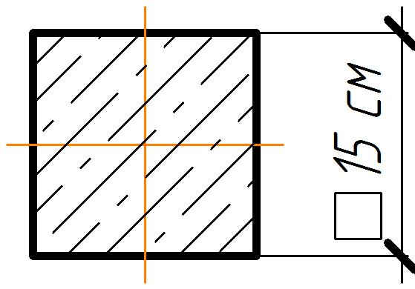 | Сечение ригелей:  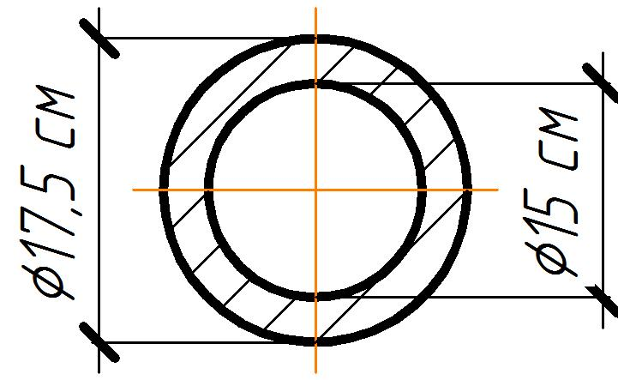

Вариант № 1
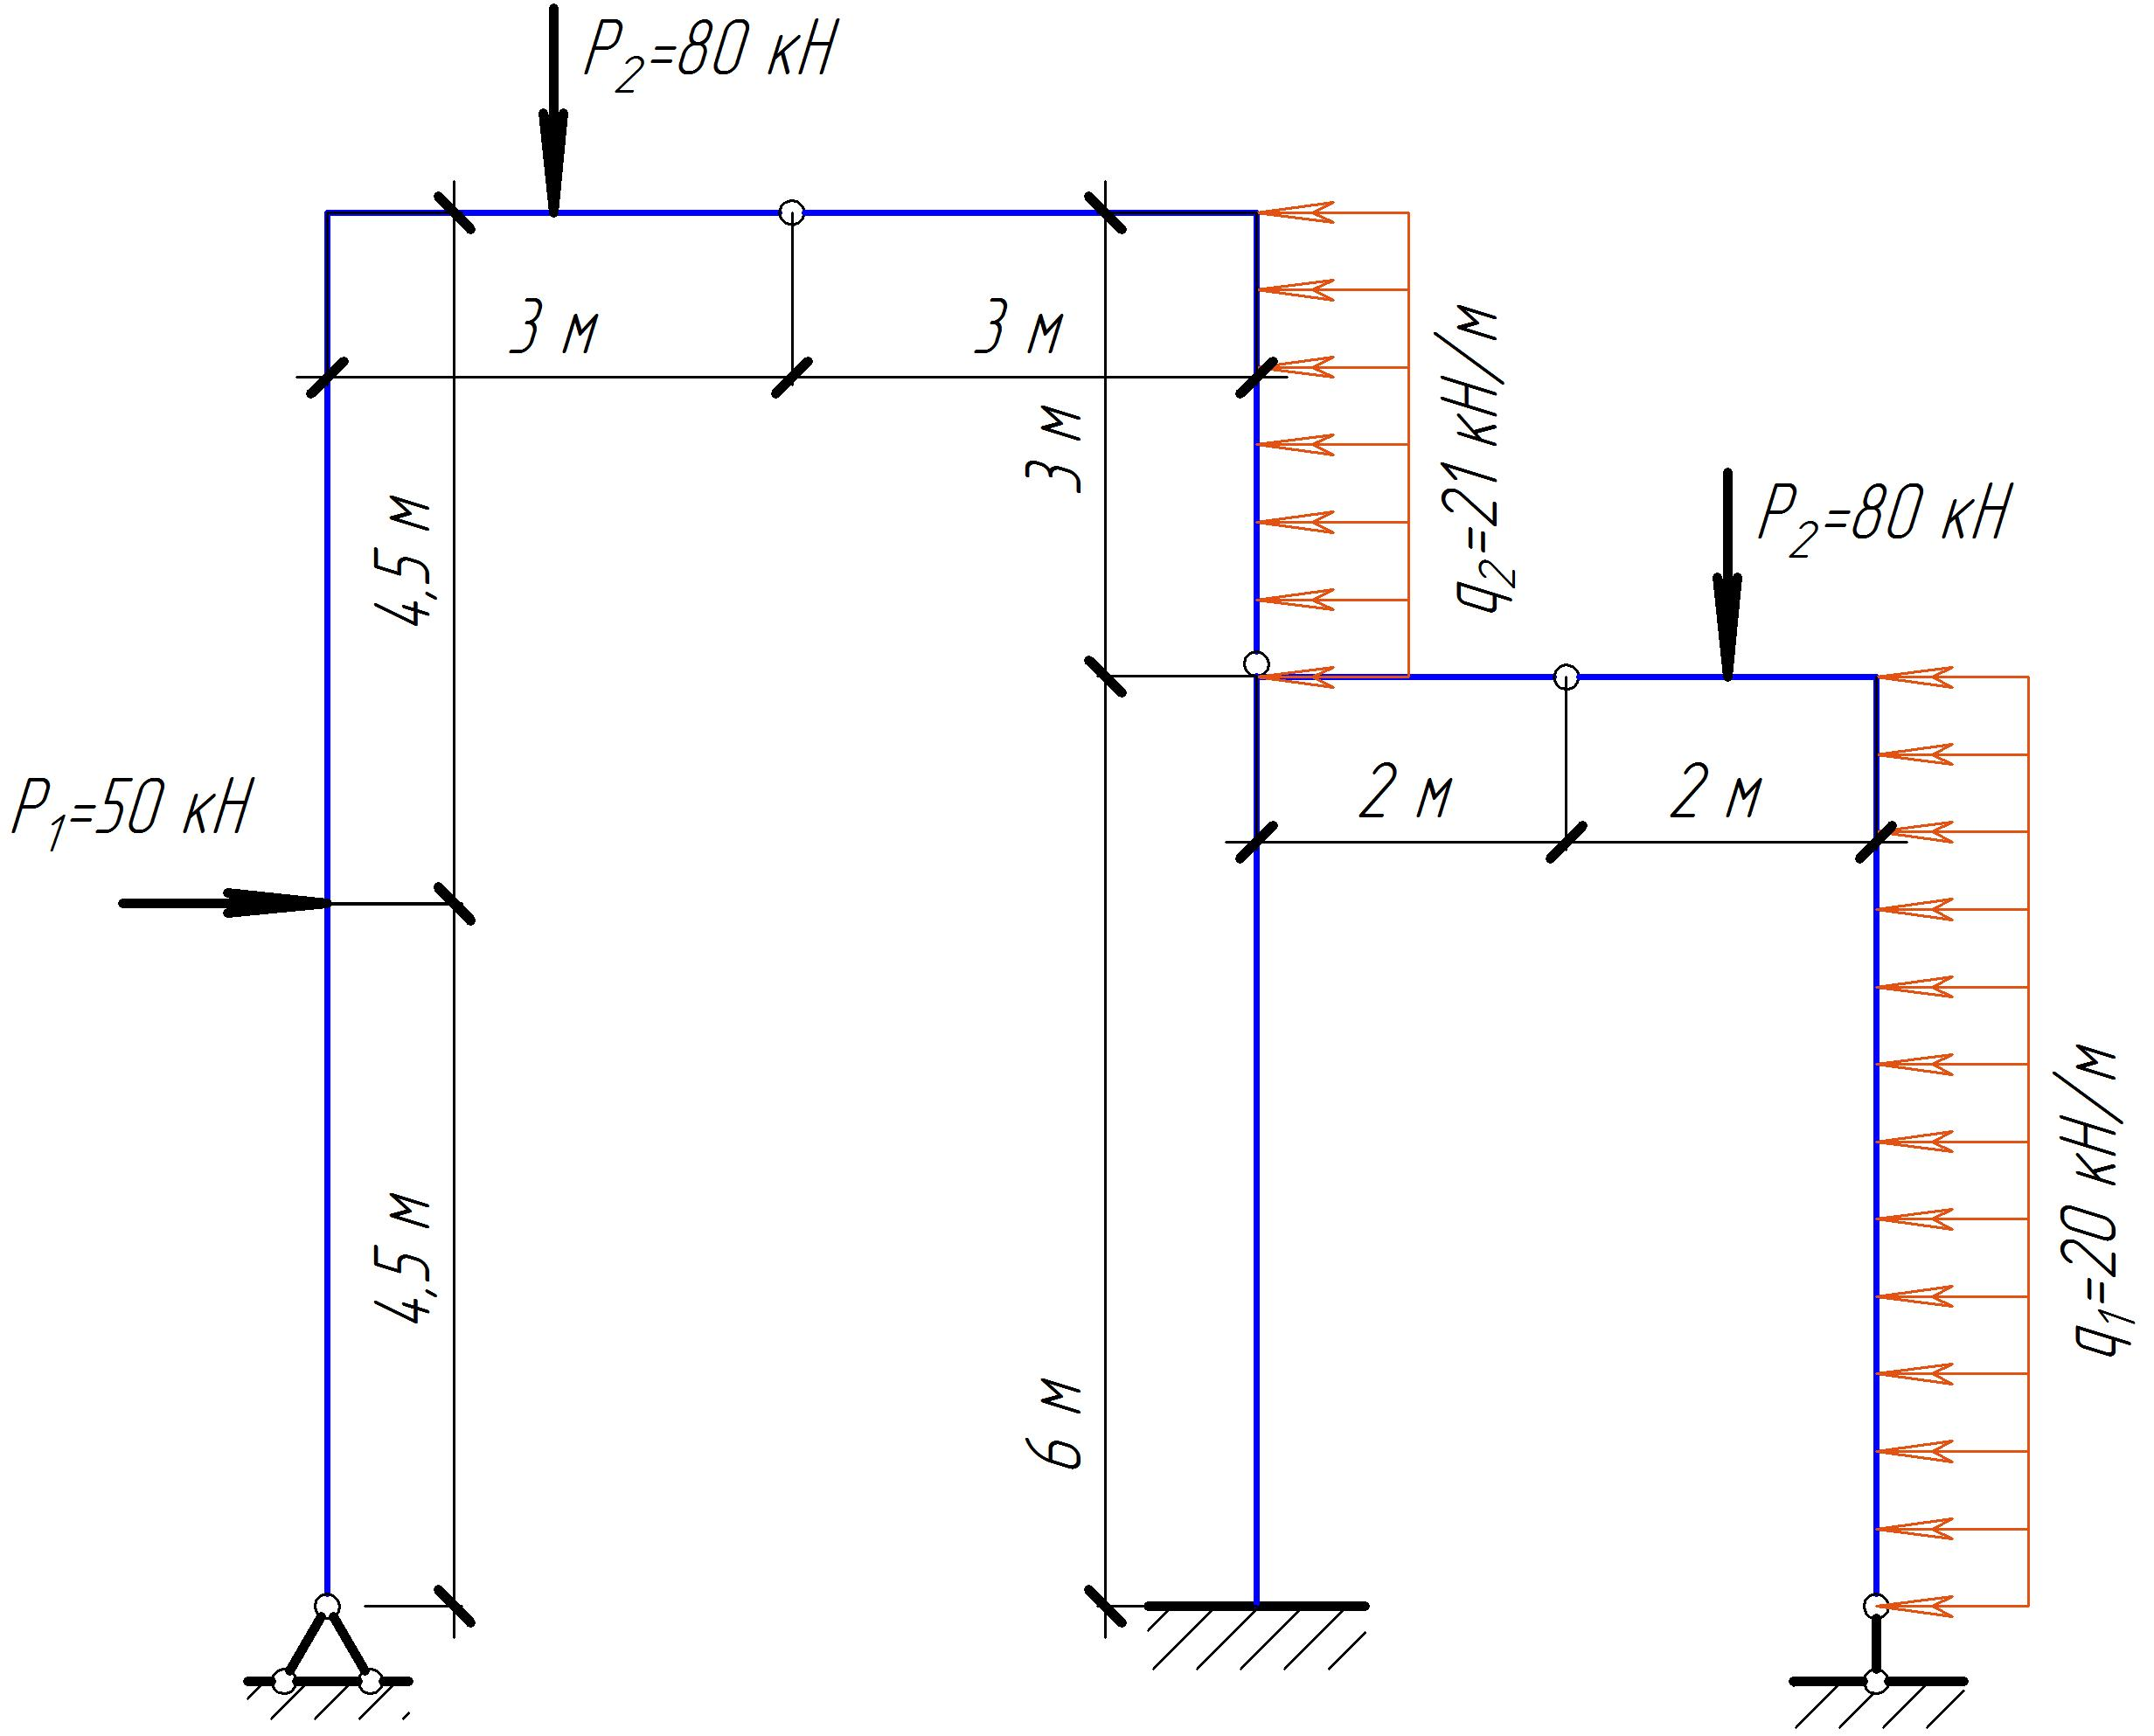

Вариант № 2
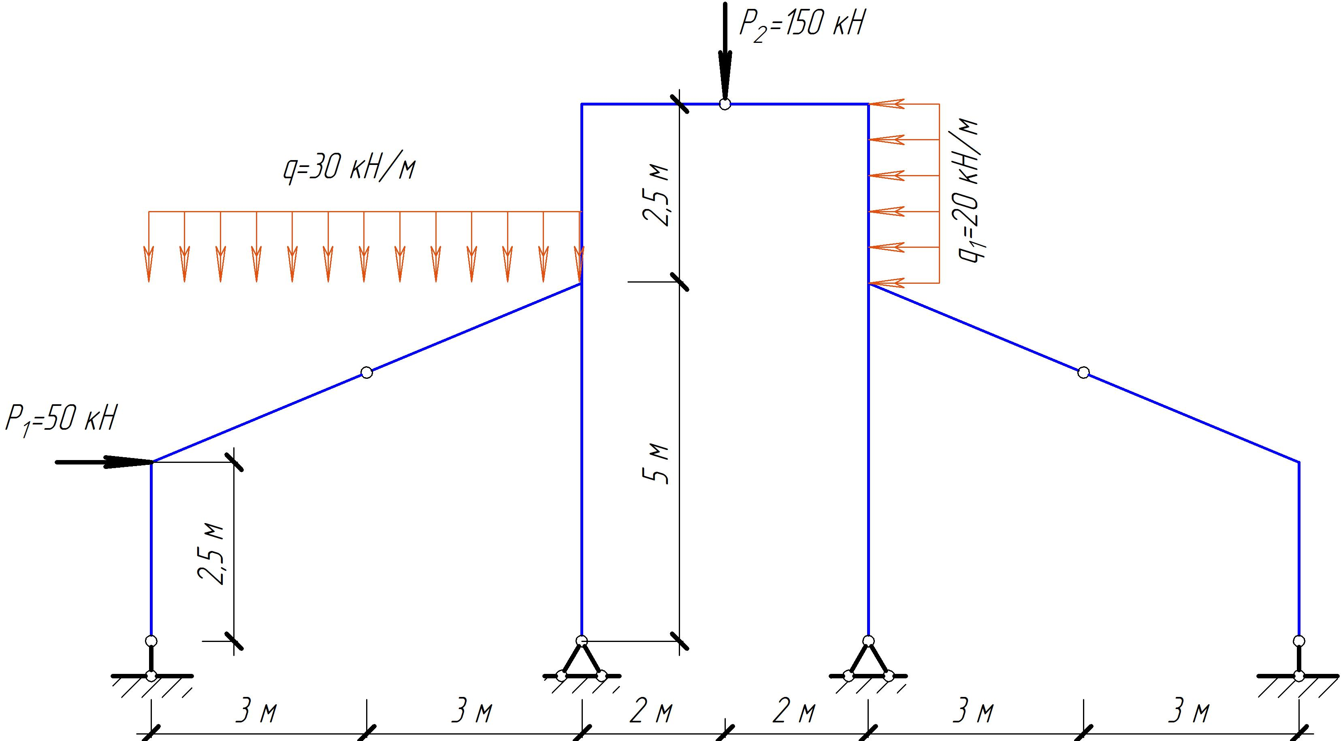
2 аудиторная контрольная работа
Задание . Выполнить расчетную схему фермы, используя удобный для Вас вариант построения. Провести проверку выполнения условия прочности для наиболее загруженных элементов верхнего и нижнего пояса, стойки и раскосов по следующему условию: $R_{\text{факт}}=\frac{N_{\text{max}}}{F}≤R_{\text{расч}\text{.}}$, где N_{max} – максимальное значение продольной силы, действующей в стержне фермы [кН], которое следует взять из эпюры, F – площадь поперечного сечения элемента [см²], которое следует взять из сортамента, R_{расч} – расчетное сопротивление, которое при выполнении задания равным 255 МПа.
В том случае, если условие прочности не выполняется, следует подобрать новый требуемый по условию прочности профиль сечения элемента, используя формулу: $F_{\text{треб}}≥\frac{N_{\text{max}}}{R_{\text{расч}}}$.

Вариант № 1
(d = 4,5 м, h = 3 м. q = 8 кН/м, Верхний пояс 140×10, Нижний пояс 100×8, Раскосы 63×5, Стойки 63×5)

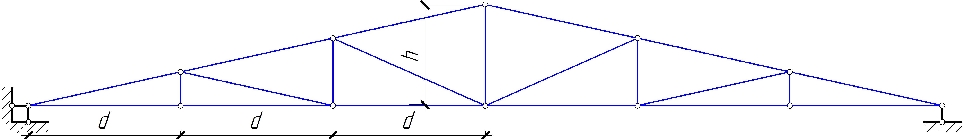
Вариант № 2
d = 3 м, h = 4 м, q = 18 кН/м, Верхний пояс 140×10, Нижний пояс 100×8, Раскосы 140×10, Стойки 63×5

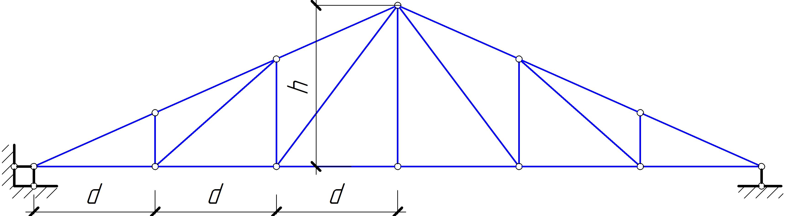

12.2. Текущий контроль
Примеры тестов для контроля знаний
- В вычислительном комплексе SCAD реализовано признаков системы:
□ один;
□ три;
□ пять;
□ шесть;
- При записи геометрических размеров стандартных стержневых элементов используются единицы измерения:
□ миллиметры;
□ сантиметры;
□ дециметры;
□ метры;
- Положительный знак изгибающего момента Mz в стержневом элементе соответствует:
□ действию момента против часовой стрелки, если смотреть с конца оси Y1, на сечение, принадлежащее концу стержня;
□ действию момента по часовой стрелки, если смотреть с конца оси Y1, на сечение, принадлежащее концу стержня;
□ действию момента против часовой стрелки, если смотреть с конца оси Z1, на сечение, принадлежащее концу стержня;
□ действию момента по часовой стрелки, если смотреть с конца оси Z1, на сечение, принадлежащее концу стержня;
- Положительный знак поперечного усилия Qy в стержневом элементе соответствует:
□ совпадению направления силы с осью Y1 для сечения, принадлежащего концу стержня;
□ обратному направлению силы по отношению к оси Y1 для сечения, принадлежащего концу стержня;
□ совпадению направления силы с осью Z1 для сечения, принадлежащего концу стержня;
□ обратному направлению силы по отношению к оси Z1 для сечения, принадлежащего концу стержня;
- Типы конструкций, моделируемых в вычислительном комплексе SCAD:
□ стержневые;
□ плоские;
□ объемные;
□ все выше перечисленные;
- Единицы измерения угловых перемещений в результатах расчета:
□ градусы;
□ радианы;
- Единицы измерения линейные перемещения в результатах расчета:
□ миллиметры;
□ сантиметры;
□ дециметры;
□ метры;
- Положительный знак крутящего момента относительно оси Х1 в стержневом элементе соответствует:
□ действию момента против часовой стрелки, если смотреть с конца оси X1, на сечение, принадлежащее концу стержня;
□ действию момента по часовой стрелки, если смотреть с конца оси X1, на сечение, принадлежащее концу стержня;
□ действию момента против часовой стрелки, если смотреть с конца оси Y1, на сечение, принадлежащее концу стержня;
□ действию момента по часовой стрелки, если смотреть с конца оси Y1, на сечение, принадлежащее концу стержня;
- Положительный знак изгибающего момента My в стержневом элементе соответствует:
□ действию момента против часовой стрелки, если смотреть с конца оси Y1, на сечение, принадлежащее концу стержня;
□ действию момента по часовой стрелки, если смотреть с конца оси Y1, на сечение, принадлежащее концу стержня;
□ действию момента против часовой стрелки, если смотреть с конца оси Z1, на сечение, принадлежащее концу стержня;
□ действию момента по часовой стрелки, если смотреть с конца оси Z1, на сечение, принадлежащее концу стержня;
- Количество узлов при описании плоских конечных элементов составляет:
□ один или три;
□ два или четыре;
□ три или четыре;
□ четыре или восемь;
- Положительный знак момента Мх в элементе оболочки соответствует:
□ действию на сечение ортогональное оси Х и вызывает растяжение нижнего волокна относительно оси Z1;
□ действию на сечение ортогональное оси Х и вызывает растяжение верхнего волокна относительно оси Z1;
□ действию на сечение ортогональное оси Y и вызывает растяжение нижнего волокна относительно оси Z1;
□ действию на сечение ортогональное оси Y и вызывает растяжение верхнего волокна относительно оси Z1;
- При решении в признаке системы (пространственная ферма) количество используемых степеней свободы составляет:
□ одна;
□ две;
□ три;
□ шесть;
- Положительный знак момента Мy в элементе оболочки соответствует:
□ действию на сечение ортогональное оси Х и вызывает растяжение нижнего волокна относительно оси Z1;
□ действию на сечение ортогональное оси Х и вызывает растяжение верхнего волокна относительно оси Z1;
□ действию на сечение ортогональное оси Y и вызывает растяжение нижнего волокна относительно оси Z1;
□ действию на сечение ортогональное оси Y и вызывает растяжение верхнего волокна относительно оси Z1;

12.3. Промежуточный контроль
Примерный перечень вопросов для подготовки к зачету:
- Автоматизированные расчеты строительных конструкций.
- Назначение и условия применения современных вычислительных комплексов для расчетов строитель ных конструкций.
- Оценка результатов расчетов конструкций с использованием вычислительных комплексов. Возможные ошибки и в программном обеспечении. Ошибки расчетов из-за упрощающих расчетных предпосылок. Влияние правильности выбора расчетных схем и степени дискретизации на точность расчетов.
- Библиотеки конечных элементов вычислительного комплекса. Основные конечные элементы для создания расчетных схем частей зданий и сооружений на примере библиотеки конечных элементов вычислительного комплекса SCAD Office.
- Локальная и общая системы координатных осей. Назначение. Ориентация.
- Степени свободы в узлах конечных элементов. Признаки схем.
- Способы задания исходных данных для выполнения расчетов (интерактивный и символьно-цифровой).
- Особенности и порядок задания исходных данных для выполнения расчетов в интерактивном режиме.
- Последовательность формирования расчетной схемы зданий и сооружений в интерактивном режиме, просмотр результатов расчетов.
- Расчеты конструкций с учетом физической и геометрической нелинейности.

Примерный перечень вопросов к экзамену
- Автоматизированные расчеты строительных конструкций.
- Назначение и условия применения современных вычислительных комплексов для расчетов строитель ных конструкций.
- Оценка результатов расчетов конструкций с использованием вычислительных комплексов. Возможные ошибки и в программном обеспечении. Ошибки расчетов из-за упрощающих расчетных предпосылок. Влияние правильности выбора расчетных схем и степени дискретизации на точность расчетов.
- Библиотеки конечных элементов вычислительного комплекса. Основные конечные элементы для создания расчетных схем частей зданий и сооружений на примере библиотеки конечных элементов вычислительного комплекса SCAD Office.
- Локальная и общая системы координатных осей. Назначение. Ориентация.
- Степени свободы в узлах конечных элементов. Признаки схем.
- Способы задания исходных данных для выполнения расчетов (интерактивный и символьно-цифровой).
- Особенности и порядок задания исходных данных для выполнения расчетов в интерактивном режиме.
- Последовательность формирования расчетной схемы зданий и сооружений в интерактивном режиме, просмотр результатов расчетов.
- Расчеты конструкций с учетом физической и геометрической нелинейности.
- Автоматизированное проектирование сечений железобетонных элементов и металлических конструкций.
- Особенности и порядок задания исходных данных для выполнения расчетов в символьно-цифровом виде. Наименование и назначение основных документов.
- Задание типов конечных элементов, жесткостей и координат узлов.
- Особенности задания шарниров и закреплений. Основные различия.
- Виды нагрузок на конечные элементы, правила приложения, привязка местных нагрузок.
- Сокращение объема символьно-цифровой информации, использование операторов повтора. Структура операторов повтора.
- Подбор и проверка армирования железобетонных элементов и конструкций.
- Задание жесткостных характеристик элементов расчетных схем. Назначение и применение идентификаторов сечений.
- Задание шарниров, связей, типов и величин нагрузок в символьно-цифровых документах исходных данных.
- Формирование отчетов по результатам работы с комплексом.
- Принципы разделения моделей конструкций зданий и сооружений на конечные элементы.
- Построение моделей тонкостенных пространственных конструкций. Исходные данные. Наиболее распространенные типы ТПК. Уравнения поверхностей.
- Расчеты количества арматуры в железобетонных элементах. Исходные данные. Модули армирования. Результаты расчетов.
- Автоматизированные расчеты конструкций с учетом физической нелинейности. Исходные данные. Процедура расчетов.
- Возможности учета предварительного напряжения железобетонных конструкций при выполнении автоматизированных расчетов.

13. Перечень современных и профессиональных баз данных, а также ресурсов информационно-телекоммуникационной сети «Интернет», необходимых для освоения дисциплины
Для использования в образовательном процессе имеется:
Реестр современных и профессиональных баз данных

№ | Наименование | Ссылка на источник
1 | Справочная правовая система Консультант + | Жесткие диски компьютерных классов 301-1, 307-1, 312-1, 316-1, 318-1, библиотеки 207-2
2 | Бюро наилучших доступных технологий | http://burondt.ru/informacziya/dokumentyi/dokument.html?DocType=4
3 | Государственная публичная научно-техническая библиотека сибирского отделения российской академии наук | http://www.prometeus.nsc.ru  http://www.prometeus.nsc.ru/sciguide/
4 | Единое окно доступа к образовательным ресурсам Федерального портала «Российское образование» | http://window.edu.ru/
5 | Образовательный портал «Информационно-коммуникационные технологии в образовании» | http://ict.edu.ru/
6 | Научная электронная библиотека Elibrary | https://elibrary.ru
7 | Государственная публичная научно-техническая библиотека (ГПНТБ) | http://www.gpntb.ru/

Ресурсы информационно-телекоммуникационной сети «Интернет»
    - Электронный каталог библиотеки СЛИ;
    - ЭБС "Университетская библиотека online";
    - ЭБС "Издательство "ЛАНЬ";
    - Информационно-правовой портал http://www.consultant.ru/
    - Информационно-правовой портал http://www.garant.ru/

14. Перечень информационных технологий, используемых при осуществлении образовательного процесса

Перечень лицензионного программного обеспечения |  | Реквизиты подтверждающих документов
Мультимедийные комплексы
Базовое программное обеспечение | DreamSpark Agreement  (Комплекс программных средств) | Договор №Tr000142108 от 17.02.2017 с АО «СофтЛайн Трейд» на период с 02.2017 по 02.2020
Базовое программное обеспечение | Офисный пакет LibreOffice | Лицензия GNU LGPL  (https://ru.libreoffice.org/about-us/license/)
Базовое программное обеспечение | Офисный пакет OpenOffice | Лицензия GNU LGPL  (http://www.openoffice.org/license.html)
Базовое программное обеспечение | Антивирус Касперского | Договор №02-01-40/19 от 18.11.2019 с ООО «Технологии успеха» на период с 11.11.2019 по 18.11.2021
Базовое программное обеспечение | Архиватор 7-zip | Лицензия GNU LGPL  (http://7-zip.org/license.txt)
Базовое программное обеспечение | Sumatra PDF | Лицензия GNU LGPL 3  (https://ru.wikipedia.org/wiki/GNU_General_Public_License#GPL_v3)
Базовое программное обеспечение | Файловый менеджер Far | Модифицированная лицензия BSD (http://www.farmanager.com/license.php?l=ru)
Базовое программное обеспечение | Интернет-браузер Mozilla Firefox | Лицензия MPL  (https://www.mozilla.org/en-US/MPL/2.0/)
Базовое программное обеспечение | Интернет-браузер Google Chrome | Модифицированная лицензия BSD (https://www.google.ru/chrome/browser/privacy/eula_text.html)
Базовое программное обеспечение | Система доступа к рабочему столу без зрительного контроля  NonVisual Desktop Access (NVDA) | Лицензия GNU (GPL)  (http://www.gnu.org/licenses/gpl.html)
Базовое программное обеспечение | Система управления базами данных MySQL | Лицензия GNU (GPL)  (http://www.gnu.org/licenses/gpl.html)
Базовое программное обеспечение | Программный комплекс «Аттестация» (5 версия – АРМ-5) | Договор от 29.05.2012 с ООО «НИИ охраны труда в г. Иваново» на период с 05.2012 бессрочно
Компьютерные классы
Базовое программное обеспечение | DreamSpark Agreement  (Комплекс программных средств) | Договор №Tr000142108 от 17.02.2017 с АО «СофтЛайн Трейд» на период с 02.2017 по 02.2020
Базовое программное обеспечение | Офисный пакет LibreOffice | Лицензия GNU LGPL  (https://ru.libreoffice.org/about-us/license/)
Базовое программное обеспечение | Офисный пакет OpenOffice | Лицензия GNU LGPL  (http://www.openoffice.org/license.html)
Базовое программное обеспечение | Антивирус Касперского | Договор №02-01-40/19 от 18.11.2019 с ООО «Технологии успеха» на период с 11.11.2019 по 18.11.2021
Базовое программное обеспечение | Архиватор 7-zip | Лицензия GNU LGPL  (http://7-zip.org/license.txt)
Базовое программное обеспечение | Файловый менеджер Far | Модифицированная лицензия BSD (http://www.farmanager.com/license.php?l=ru)
Базовое программное обеспечение | Интернет-браузер Mozilla Firefox | Лицензия MPL  (https://www.mozilla.org/en-US/MPL/2.0/)
Базовое программное обеспечение | Интернет-браузер Google Chrome | Модифицированная лицензия BSD (https://www.google.ru/chrome/browser/privacy/eula_text.html)
Специализированное программное обеспечение | Векторный графический редактор Inkscape | Лицензия GNU GPL  https://inkscape.org/ru/about/license/
Специализированное программное обеспечение | Растровый графический редактор Gimp | Лицензия GNU LGPL  (https://docs.gimp.org/ru/legal.html)
Специализированное программное обеспечение | Система расчёта и проектирования SCAD Office | Лицензия №10498м от 02.11.2012
Специализированное программное обеспечение | Среда проектирования и моделирования пневматических, гидравлических и электротехнических схем Fluidsim 4 hudraulic | Государственный контракт №14/09 с ООО НПП «Леспромсервис» на период с 06.2009 бессрочно
Цифровые (электронные) библиотеки, обеспечивающие доступ к профессиональным базам данных, информационным справочным и поисковым системам, а также иным информационным ресурсам | Справочная правовая система Консультант + | Договор №РДД/УЗ/2014/044 от 01.09.2014 с ООО «КонсультантПлюсКоми» на период с 09.2014 бессрочно
Электронные библиотечные системы | Система автоматизации библиотек ИРБИС-64 | Договор №С1/21-06-16 от 23.06.2016 с Ассоциацией ЭБНИТ на период с 06.2016 бессрочно
Программы компьютерного тестирования | Доступ к порталу «Федеральный интернет экзамен в сфере профессионального образования» | Договор №ФЭПО-2013/2/0357 от 01.10.2013 с ООО "НИИ МКО" на период с 10.2013 по 01.2014  Договор №Ф-2013/2/0017 от 01.10.2013 с ООО "НИЦА" на период с 10.2013 по 01.2014  Договор №ФЭПО-2014/1/0549 от 03.03.2014 с ООО "НИИ МКО" на период с 03.2014 по 06.2014  Договор №ИАС-2014/1/0566 от 03.03.2014 с ООО "НИИ МКО" на период с 03.2014 по 06.2014  Договор №Ф-2014/1/0019 от 08.04.2014 с ООО "НИЦА" на период с 05.2014 по 06.2014  Договор №ФЭПО-2014/2/0241 от 01.10.2014 с ООО "НИИ МКО" на период с 10.2014 по 01.2015  Договор №ИАС-2014/2/0246 от 01.09.2014 с ООО "НИИ МКО" на период с 09.2014 по 12.2014  Договор №Ф-2014/2/0014 от 01.10.2014 с ООО "НИЦА" на период с 10.2014 по 02.2015  Договор №ФЭПО-2015/1/0687 от 01.04.2015 с ООО "НИИ МКО" на период с 04.2015 по 07.2015  Договор №ИАС-2015/1/0546 от 01.04.2015 с ООО "НИИ МКО" на период с 04.2015 по 07.2015  Договор №Ф-2015/1/0003 от 01.04.2015 с ООО "НИЦА" на период с 05.2015 по 06.2015  Договор №ФЭПО-2015/2/0190 от 01.10.2015 с ООО "НИИ МКО" на период с 10.2015 по 02.2016  Договор №ИАС-2015/2/0518 от 01.10.2015 с ООО "НИИ МКО" на период с 10.2015 по 02.2016  Договор №Ф-2015/2/0006 от 01.10.2015 с ООО "НИЦА" на период с 10.2015 по 01.2016  Договор №ФЭПО-2016/1/0365 от 01.03.2016 с ООО "НИИ МКО" на период с 03.2016 по 07.2016  Договор №ИАС-2016/1/0459 от 01.03.2016 с ООО "НИИ МКО" на период с 03.2016 по 07.2016  Договор №ФЭПО-2016/2/0190 от 03.10.2016 с ООО "НИИ МКО" на период с 10.2016 по 02.2017  Договор №ФЭПО-2017/2/0105 от 02.10.2017 с ООО "НИИ МКО" на период с 10.2017 по 02.2018

15. Материально-техническое обеспечение дисциплины
При проведении учебных занятий по дисциплине задействована следующая материально-техническая база:

Оснащенность | Наименование  аудиторий,  месторасполо-  жение
- Для проведения занятий лекционного и семинарского типа
Специализированная мебель, оборудование и средства обучения | согласно  учебному  расписанию
согласно паспорту аудиторного фонда СЛИ | согласно  учебному  расписанию
Учебно-наглядные пособия | согласно  учебному  расписанию
в виде слайдов электронных презентаций к темам курса | согласно  учебному  расписанию
- Учебная аудитория для проведения групповых и  индивидуальных консультаций | согласно  учебному  расписанию
Специализированная мебель, оборудование и средства обучения | согласно  учебному  расписанию
согласно паспорту аудиторного фонда СЛИ | согласно  учебному  расписанию
- Учебная аудитория для проведения текущего контроля и  промежуточной аттестации | согласно  учебному  расписанию
Специализированная мебель, оборудование и средства обучения | согласно  учебному  расписанию
согласно паспорту аудиторного фонда СЛИ | согласно  учебному  расписанию
- Помещения для самостоятельной работы | «Научный  читальный зал»,  ул. Ленина, д. 39,  каб. №203-2,  «Зал  периодических  изданий»,  ул. Ленина, д. 39,  каб. №202-2,  «Электронный  читальный  зал»,  ул. Ленина, д. 39,  каб. №207-2,  «Компьютерный  класс»,  каб. №316-1
Специализированная мебель, оборудование и средства обучения
согласно паспорту аудиторного фонда СЛИ

16. Перечень основной и дополнительной учебной литературы
Основная учебная литература
- Демина, М. Ю. Автоматизированные расчеты сооружений [Электронный ресурс] : учебное пособие для студентов направления подготовки бакалавриата 08.03.01 «Строительство» всех форм обучения : самостоятельное учебное электронное издание / М. Ю. Демина, З. И. Кормщикова ; М-во образования и науки Рос. Федерации, Сыкт. лесн. ин-т (фил.) ФГБОУ ВО С.-Петерб. гос. лесотехн. ун-т им. С.М. Кирова (СЛИ), Каф. «Агроинженерия, электро- и теплоэнергетика». - Сыктывкар : СЛИ, 2018. - Режим доступа: http://lib.sfi.komi.com/ft/301-001739.pdf.

Дополнительная учебная и учебно-методическая литература
- SCAD Office. Вычислительный комплекс SCAD [Текст] : учеб. пособие для студ., обучающихся по направлению 653500 "Строительство" / В. С. Карпиловский [и др.]. - 4-е изд., перераб. и доп. - Москва : СКАД СОФТ, 2012. - 656 с.
- SCAD Office. Реализация СНиП в проектирующих программах [Текст] : учеб. пособие для студ., обучающихся по направлению 653500 "Строительство" / В. С. Карпиловский [и др.]. - Москва : СКАД СОФТ. - [Б. м.] : АСВ, 2012. - 464 с.
- Автоматизированные расчеты сооружений в программном комплексе SCAD Office [Электронный ресурс] : методическое руководство по лабораторным работам по дисциплине «Автоматизированные расчеты сооружений» для студентов всех направлений подготовки и форм обучения : самостоятельное учебное электронное издание / М-во образования и науки Рос. Федерации, Сыкт. лесн. ин-т (фил.) ФГБОУ ВО С.-Петерб. гос. лесотехн. ун-т им. С.М. Кирова (СЛИ), Каф. «Агроинженерия, электро- и теплоэнергетика» ; сост. : М. Ю. Демина, З. И. Кормщикова. - Сыктывкар : СЛИ, 2017. - Режим доступа: http://lib.sfi.komi.com/ft/301-001506.pdf.

Справочно-библиографическая литература
- SCAD Office. Электронные справочники [Текст] : справочное издание / С. Н. Гиренко [и др.]. - Москва : СКАД СОФТ, 2010. - 108 с.
- Архитектура и градостроительство [Текст] : энциклопедия / гл. ред. А. В. Иконников. – Москва : Стройиздат , 2001. – 688 с.
- Аханов, В. С. Справочник строителя [Текст] / В. С. Аханов, Г. А. Ткаченко. – Изд. 12-е. – Ростов-на-Дону : Феникс, 2009. – 495 с.
- Бадьин, Г. М. Справочник строителя [Текст] : справочное издание / Г. М. Бадьин, В. В. Стебаков. – Москва : АСВ, 2007. – 320 с.

